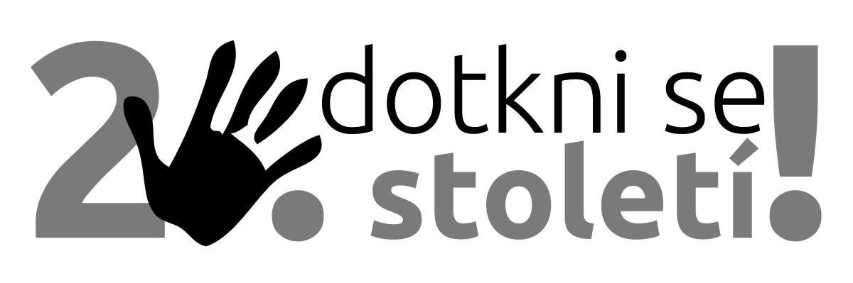
PRACOVNÍ LIST – ROK 1918
KA1: Předměty vyprávějí – interaktivní výukový materiál
CZ.1.07/1.1.00/26.0077

Název školy _______________________________________________________________
Adresa _______________________________________________________________
Pedagog dějepisu _______________________________________________________________
Typ školy, ročník _______________________________________________________________
Počet žáků _______________________________________________________________
Název předmětu _______________________________________________________________
Datum výuky _______________________________________________________________
Kontakt (e-mail) _______________________________________________________________

1. Hodnocení jednotlivých aktivit (zaškrtněte: 1 – nejlepší, 5 – nejhorší).

Aktivita č. 1 – Minulost v obrazech.
1 2 3 4 5
⁪    

Aktivita č. 2 – Práce s textem.
1 2 3 4 5
    

Aktivita č. 3 – Kdo jsem?
1 2 3 4 5
    

Aktivita č. 4 – Do následujícího textu doplňte níže uvedené výrazy.
1 2 3 4 5
    

Aktivita č. 5 – Události roku 1918.
1 2 3 4 5
    

Aktivita č. 6 – Jsou tato tvrzení pro roky 1918–1919 pravdivá?
1 2 3 4 5
    

Aktivita č. 7 – Historie za zdmi muzea ukrytá…
1 2 3 4 5
    

2. Hodnocení metodického podkladu pro učitele (zaškrtněte: 1 – nejlepší, 5 – nejhorší).

1 2 3 4 5
    

Případný další komentář:
__________________________________________________________________________________________________________________________________________________________________________________________________________________________________________________________________________________________________________________________________________________________________________________________________________________________

3. Hodnocení časové náročnosti výukového materiálu (zaškrtněte: 1 – nejlepší, 5 – nejhorší).

1 2 3 4 5
    

Případný další komentář:
______________________________________________________________________________________________________________________________________________________________________________________________________________________________________________________
____________________________________________________________________________________________________________________________________________________________________
4. Celkové hodnocení, připomínky apod. (v případě, že jste pilotovali také další naše výukové materiály, prosíme o stručné srovnání).

Vyplněný dotazník prosím zašlete elektronicky na e-mail: nina_milotova@nm.cz, nebo vytištěný poštou na adresu: Mgr. Nina Milotová, Národní muzeum, Vinohradská 1, 110 00 Praha 1.

